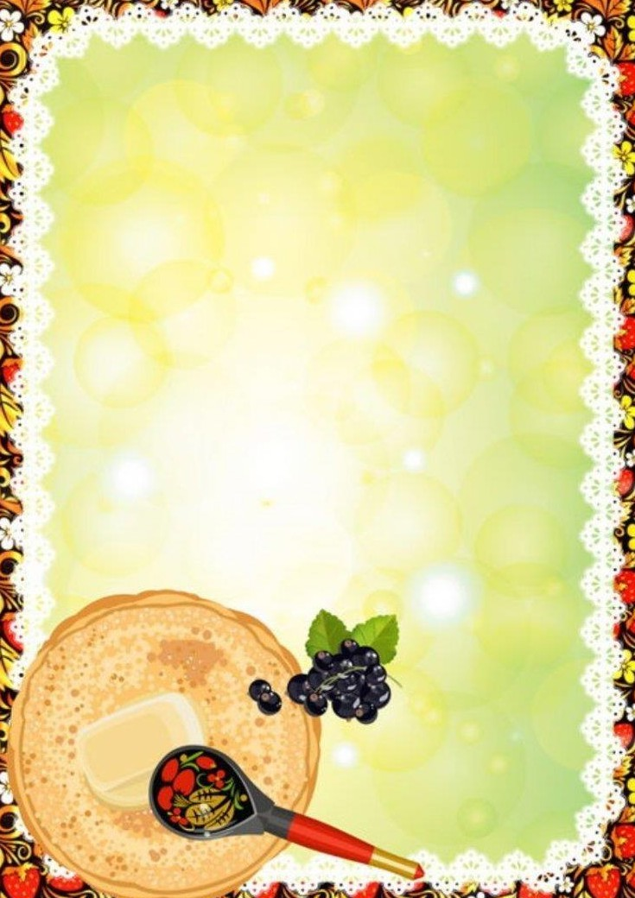Консультация для родителей«Расскажите ребенку о Масленице»

Воспитатель: Курашкина А.В.

Масленица – любимый праздник взрослых и детей. Она символизирует прощание с наскучившей зимой и встречу с долгожданной весной. Традицией масленичных дней всегда было бурное веселье и проявление щедрости, так как наши предки, встречавшие в это время Новый год, считали это залогом богатых урожаев, изобилия в наступившем году. Главное угощение всю неделю – блины, символизирующие весеннее солнышко. Чтобы детям была интересна и понятна идея праздника,вкоторомсобираетсяучаствоватьсемья,нужнорассказать вдоступной форме о его содержании. Можно прочитать детям книжки, посмотреть картинки. И все же эмоциональный доступный рассказ взрослого поможет ребенку лучше прочувствовать предстоящее событие.

Обычно дети принимают участие в масленичных гуляниях, развлечениях, но мало кто из них может объяснить смысл происходящего. В интересах развития ребенка, расширения его кругозора родители могут рассказать много любопытного о Масленице.

Вотначтостоитобратитьвнимание:

Во-первых, обратите внимание, что Масленица – это праздник, который отмечали еще наши бабушки и прабабушки, то есть появился он давно. В масленичную неделю провожали зимуи встречали весну. Понаблюдайтевместес ребенком за изменениями природы и найдите признаки, которые свидетельствовали бы о приближении весны: раньше встает солнце, которое понемногу начинает пригревать, щебечут птицы, тает снег.

Во-вторых, испеките вместе с ребенком блины, сделайте акцент на том, что это главное угощениев Масленицу. Спросите, на что похож блин. Возможно,ребенок сам догадается, что блин символизирует солнце. Если ему трудно будет ответить на данный вопрос, помогите наводящими вопросами. Попробуйте блины со сметаной, с вареньем, со сгущенкой, с медом. «Блин не клин, живота не расколет», - говорили в народе. Кстати, неплохо между делом знакомить ребенка с масленичными пословицами,поговорками,присловьями,песнями.Например,«НевсекотуМасленица, будет и Великий пост», «Не жизнь, а Масленица», «Масленица – объедуха, деньгам приберуха».

В-третьих, расскажите о главных масленичных развлечениях: катание налошадях, катание с ледяных гор, кулачные бои, взятие снежного городка, проводы Зимы и сожжение чучела Масленицы, ритуал прощения-прощания. Например, расскажите, что по спуску с горы судили о собственной судьбе: кто съедет с горы благополучно, тому предстоит хороший год; чем дальше скатишься, тем длиннее будет счастье. Научите ребенка просить прощение у близких людей, сами покажите пример. Возможно, ребенок станет зрителем или участником какого-либо зрелища.

Несмотря на то, что «блинная неделя» возвещает о начале Великого Поста, сам праздник пришел к нам из тех времен, когда славяне поклонялись языческим богам – Солнцу,Ветру,Дождюит.д.Даженазваниепраздника,получившееширокое

распространение в народе, идолопоклонническое. В православном мире неделя, предшествующая Посту, называется сырной. Ее идея заключается в подготовке к физическому и духовному очищению. Все эти тонкости, вероятно, детям еще не понять, да это и не нужно. Пусть Масленица будет для них просто, веселым праздником, символизирующим завершение зимы и возвещающим о приближении весны. Тем не менее, маленькие почемучки наверняка засыпают родителей вопросами о Масленице. Что же интересного рассказать им об этом празднике?

На масленичной неделе взрослые и дети прощаются с зимой. Но чтобы она не обиделась на людей и не загостилась надолго, делать это следует по всем правилам. Поэтому празднуют Масленицу основательно. Каждый из семи дней праздникаимеет свои традиции.

***Понедельник:****встреча*

Иногда его называют детской Масленицей, потому что в этот день повсюду строились ледяные горки, деревянные качели и карусели для малышей. Взрослые помогали детям мастерить соломенное чучело, которое украшали яркими одеждами и возили по улицам в санях, запряженных лошадьми. Эта кукла и была матушкой- зимой, которую нужно ублажить, как следует, прежде чем попрощаться и принести в дар богам.

Пока гурьба детей развлекалась на горках и качелях, взрослые водили хороводы и пели песни. Хотя, при желании, малышам не запрещалось присоединяться к песнопениям. Предложите и вы ребенку выучить стихотворение о Масленице. Например, такое:

Мы давноблинов не ели, Мыблиночковзахотели, Ой, блины мои, блины, Ой, блиночечки мои.

Моя старшая сестрица, Печьблинытымастерица, Напекла она поесть

Сотенпять,аможет,шесть.

Все это веселье сопровождалось поеданием блинов, которые символизировали солнце, залог плодородного урожая.

***Вторник:****заигрыш*

Это день гостеприимства. Целыми семьями люди ходили, друг к другу в гости и угощались ароматными блинами. Неизменно трапеза проходит под песни ичастушки, пляски и хороводы. Дети лепили снежных баб и катали их на санках.

***Среда:*** *лакомка*

С этого дня с ледяных гор начинали кататься и взрослые. Девушки и юноши устраивали катания на тройках с бубенцами. Родственники угощали друг друга блинами и баранками.

***Четверг:****разгуляй*

Блины пекут каждый день с понедельника, но особенно много – с четверга по воскресенье. Традиция печь блины была на Руси еще со времен поклонения языческим богам. Именно бога солнца – Ярило – призывали прогнать зиму, а круглый румяный блин очень похож на солнце.

В этот день веселье достигало своего апогея. Дети постарше и взрослые были увлечены массовыми играми и забавами.

Если погода позволяла, в этот день люди строили снежные крепости, а затем играли, пытаясь отбить вражескую крепость в свои владения. На улицах появлялись ряженые, которые веселили прохожих частушками, скороговорками и стихами.

***Пятница:****тещинывечерки*

В пятницу семьи отправлялись в гости к бабушке, так как, по традиции, зятьв этот день должен угощать блинами тещу. К блинам подавали сметану, сливочное масло, мед, варенье, красную икру, яйца. Незамужние девушки в этот день пекли блины и выходили на улицу, неся тарелку с «пшеничным солнышком» на голове. Парень, которому нравилась девушка, пробовал ее блины, чтобы понять, хорошая ли она хозяйка.

***Суббота:****золовкиныпосиделки*

Это день примирения и укрепления семьи. Люди ходили, друг к другу в гости, ели блины и налаживали отношения, если в них было недопонимание. Повсюду звучали только добрые слова.

***Воскресенье:****прощенныйдень*

Взрослые и дети искренне просили друг у друга прощения за какие-то обиды. Затем они отправлялись на городскую площадь, где шли народные гуляния. После неудержимого веселья торжественно сжигали чучело Масленицы, провожая ее до следующего сезона. Пепел от сгоревшей куклы развеивали по полю, чтобы получить в новом году добрый урожай.

Кстати, в выпечке блинов обычно были задействованы и дети. Малышам доверяли смазывать сковороду маслом, а дети постарше замешивали тесто. Проводы зимы объединяли всю семью, и в очередной раз, напоминая о том, что нужно быть дружными, заботливыми и внимательными по отношению друг к другу.

О Масленице можно говорить много и долго. Но маленький ребенок быстро устает, поэтому, надо ярко и эмоционально поведать ему о главном, чтозапомнилось бы и сделало бы Масленицу одним из любимых праздников в году!